Результаты выполнения программы.
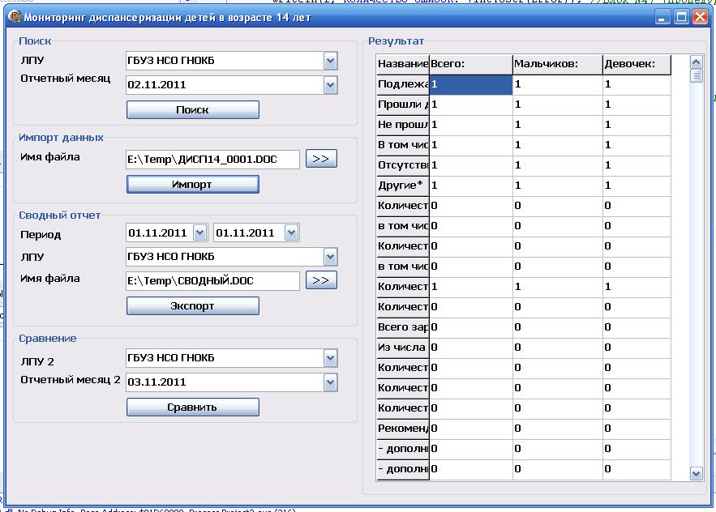

Доступ к базе:
Логин: SYSDBA
Пароль: masterkey

